3

EL VOLCÀ ETNA ENTRA EN ERUPCIÓ

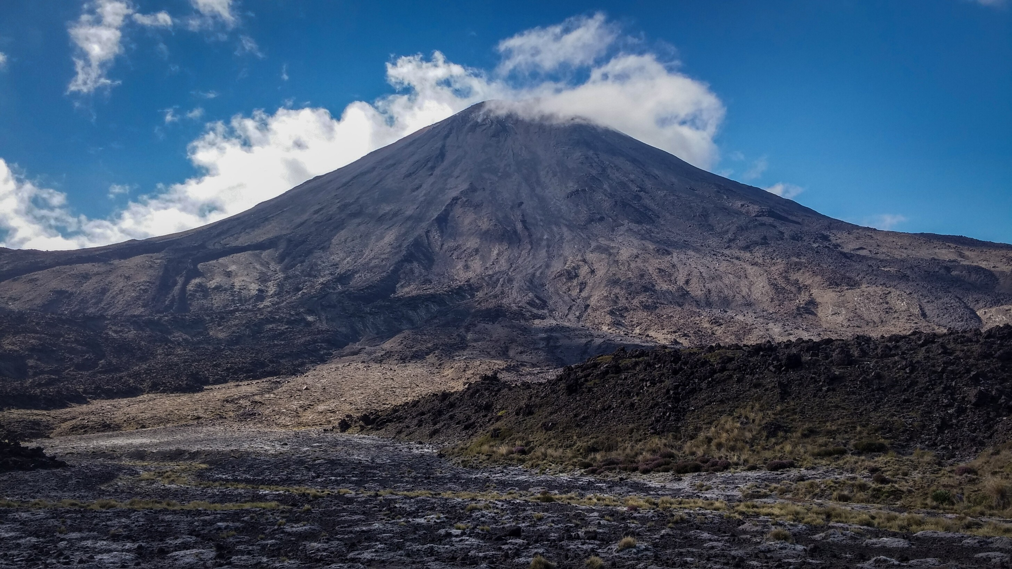

NOTÍCIA

Diari Itaquí
EL VOLCÀ ETNA (ITÀLIA)

El volcà Etna, el més gran d’Europa en actiu, va entrar en erupció el diumenge 19 d’abril de 2020 , provocant grans columnes de fum que es veien a 30 km. de distància, des de la ciutat de Catània.
Va començar amb una explosió de cendra que cada cop va ser més intensa. També va sortir lava i va començar a tremolar el terra.
Aquesta erupció volcànica no ha posat en perill ni les persones ni els objectes.
Les últimes erupcions de l’Etna van ser al juliol del 2019 i a l’hivern del 2008 i 2009.

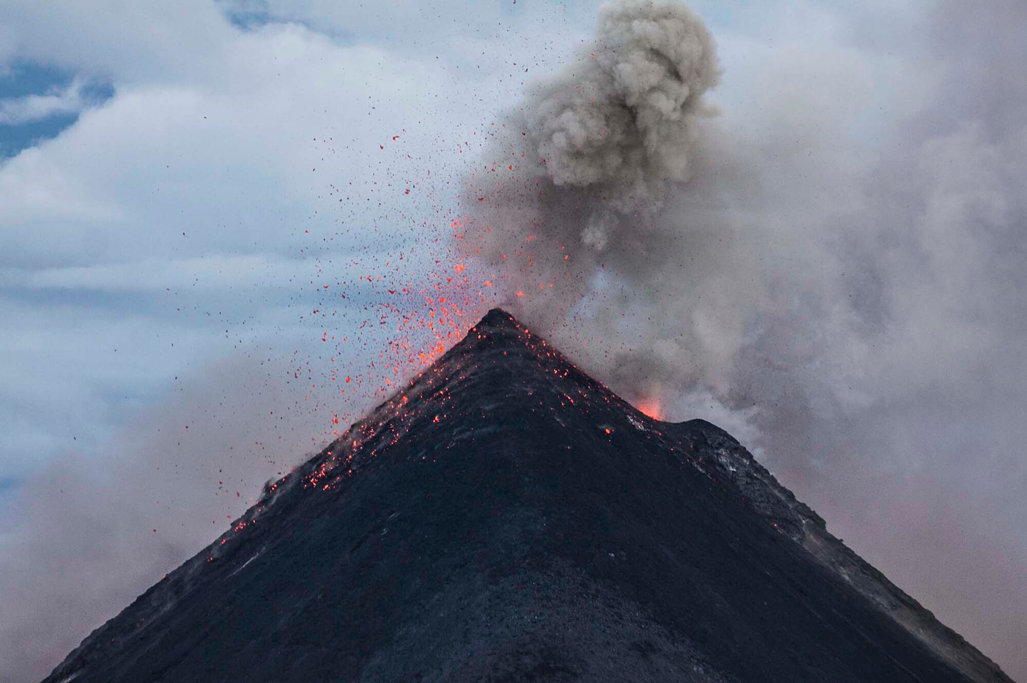

Contesta les preguntes:
-Com es diu el volcà?
-A quin país està ? Busca’l al Google Maps o Earth.
-Quin dia va entrar en erupció?
-El fum es veia a ........... km. Busca al Google Earth o Maps distàncies de 30 km. des de casa teva.
-Què va sortir de dintre del volcà?
-Les persones van estar en perill?
-Quan van ser les últimes erupcions de l’Etna?

